**Guía de Lenguaje**

Nombre: ________________________________________ Fecha: __________________________

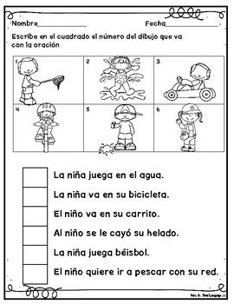1-. Lee atentamente cada frase y escribe el número del dibujo que va con la oración.

2-. Lee las adivinanza y escribe el nombre del animal y dibujalo.

|  |  |
| --- | --- |
| Me parezco al caballo  vivo en la selva  soy blanca y negra  y como hierba.  ______________________________________ | Largo, largo mi cuello es  Llena de manchas  tengo la piel  Como hojas en altura  Mi cintura no puedo ver.  __________________________________ |
| Te doy mi leche y lana  Para hablar digo beee  soy negra o branca  y mi rebaño esponjoso es.  _____________________________________ | Tengo larga melena  Soy fuerte y veloz  Abro la boca muy grande  Y miedo doy con mi voz.  __________________________________ |

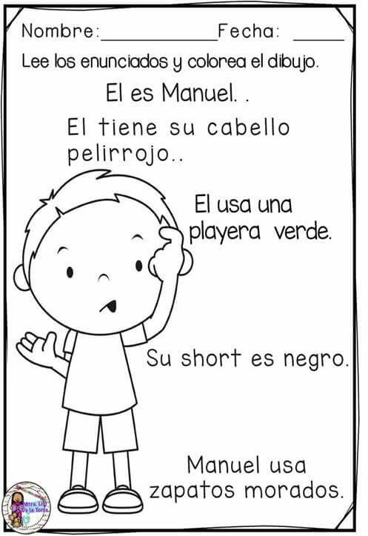3-. Colorea la niña y los niños según lo que dice el texto

|  |  |  |
| --- | --- | --- |
|  | Comprensión lectora – Niños de 5 años | Maestra de Inicial  Los puntos de sus pantalones rosados son de color amarillo.  Su reno es café y tiene la nariz colorada.  Ella es Gina Ella tiene el cabello negro y usa gorro de color rojo. | Comprensión lectora – Niños de 5 años | Maestra de Inicial  Iván come cabritas, pero se le pegan en su pantalón naranjo.  Su globo es de  color azul  Tiene  lentes  verdes  Él es Iván Él tiene el cabello rubio |

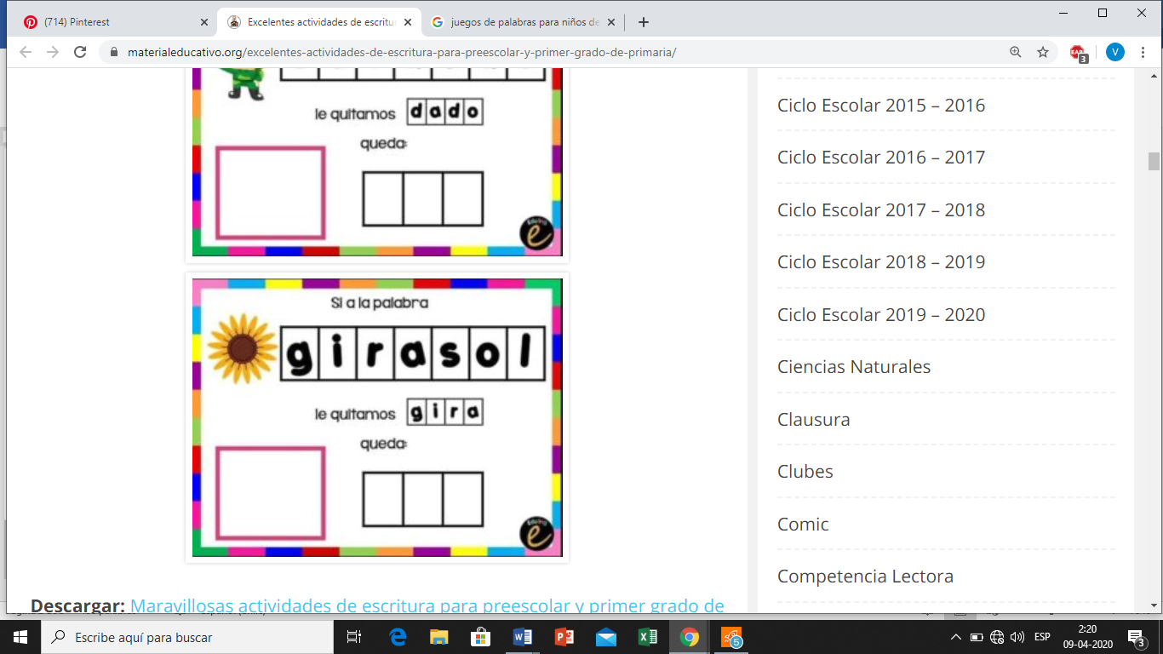  
4-. Escribe la palabra que descubreas y dibújala en el recuadro.

